2017－2018学年第一学期期末学情分析样题
九年级数学
（满分：120分 考试时间：120分钟）
一、选择题（共6小题，每小题2分，共12分）
1．下列哪个方程是一元二次方程（ ▲ ）
A．2x＋y＝1 B．x²＋1＝2xy C．x²＋＝3 D．x²＝2x－3
2．函数y＝3（x﹣2）²＋4的图像的顶点坐标是（ ▲ ）
A．（3，4） B．（﹣2，4） C．（2，4） D．（2，﹣4）
3．八年级某同学6次数学小测验的成绩分别为：80分，85分，95分，95分，95分，100分，则该同学这6次成绩的众数和中位数分别是（ ▲ ）
A．95分，95分 B．95分，90分 C． 90分，95分 D．95分，85分
4．如图，四边形ABCD内接于⊙O，AC平分∠BAD，则下列结论正确的是（ ▲ ）
A．AB＝AD B．BC＝CD C．\s\up 5( ⌒)=\s\up 5( ⌒) D．∠BCA＝∠DCA
（第4题）
C
O
A
B
D
（第5题）
y
O
x
A
(-3,6)
B
(-9,-3)

5．如图，在平面直角坐标系中，已知点A（﹣3，6）、B（﹣9，﹣3），以原点O为位似中心，相似比
为，把△ABO缩小，则点A的对应点A′的坐标是（ ▲ ）
A．（﹣1，2） B．（﹣9，18）C（﹣9，18）或（9，﹣18）D．（﹣1，2）或（1，﹣2）
6．一组数据1，2，3，3，4，5．若添加一个数据3，则下列统计量中，发生变化的是（ ▲ ）
A．平均数 | B．众数 | C．中位数 | D．方差
二、填空题（共10小题，每小题2分，共20分）
7．若 ＝，则$−\frac{1}{3}$＝ ▲ ．
8．若⊙O的半径是4，圆心O到直线l的距离为3，则直线l与⊙O的位置关系是 ▲ ．
9．若关于x的一元二次方程x²＋4x＋k﹣1＝0有实数根，则k的取值范围是 ▲ ．
10．若方程x²＋2x－11＝0的两根分别为m、n，则mn（m＋n）＝ ▲ ．
11．已知P是线段AB的黄金分割点，AP＞PB，AB＝2，则AP＝ ▲ ．（用根式表示）
12. 若一个圆锥的侧面展开图是一个半径为3cm，圆心角为120°的扇形，则该圆锥的侧面面积为
▲ cm（结果保留π）．
13．如图，在△ABC中，D、E分别是AB、AC上的点，且DE//BC，若AD：AB＝4：9，则S_{△ADE}：S_{△ABC}＝ ▲ ．
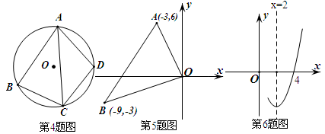
（第14题）
y
C
D
O
x
A
B
（第16题）
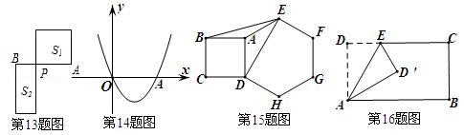
（第13题）

B
A
C
D
E
（第15题）

14．如图，已知矩形ABCD的顶点A、D分别落在x轴、y轴，OD=2OA=6，AD：AB=3：1．则点B的坐标是 ▲ ．
15．如图，以正六边形ADHGFE的一边AD为边向外作正方形ABCD，则∠BED= ▲ °．
16．如图，已知函数y＝ax²＋bx＋c（a＞0）的图像的对称轴经过点（2，0），且与x轴的一个交点坐标为（4，0）．下列结论：①b²﹣4ac＞0； ②当x＜2时，y随x增大而增大； ③a﹣b＋c＜0；④抛物线过原点；⑤当0＜x＜4时，y＜0．其中结论正确的是 ▲ ．（填序号）

三、解答题（共11小题，共88分．解答时应写出文字说明、证明过程或演算步骤）
17．（8分）解方程：
（1）x² +2x –3＝0； （2）x(x＋1)＝2(x＋1)．

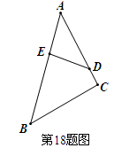
18. （6分）如图，已知AD•AC＝AB•AE． 求证：△ADE∽△ABC．
（第18题）

19．（6分）已知抛物线的顶点坐标是（1，－4），且经过点（0，－3），求与该抛物线相应的二次函数表达式．

20．（8分）初三（1）班要从2男2女共4名同学中选人做晨会的升旗手．
（1）若从这4人中随机选1人，则所选的同学性别为男生的概率是 ▲ ．
（2）若从这4人中随机选2人，求这2名同学性别相同的概率．

21．（8分）某市射击队甲、乙两名队员在相同的条件下各射耙10次，每次射耙的成绩情况如图所示：
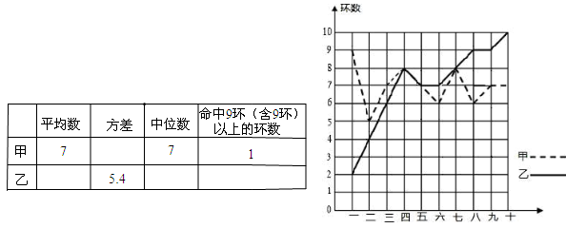
（1）请将下表补充完整：（参考公式：方差 ）
 | 平均数 | 方差 | 中位数
甲 | 7 | ▲ | 7
乙 | ▲ | 5.4 | ▲
（2）请从下列三个不同的角度对这次测试结果进行分析：
①从平均数和方差相结合看， ▲ 的成绩好些；
②从平均数和中位数相结合看， ▲ 的成绩好些；
③若其他队选手最好成绩在9环左右，现要选一人参赛，你认为选谁参加，并说明理由．

22．（8分）如图，大圆的弦AB、AC分别切小圆于点M、N．
（1）求证：AB=AC；
（2）若AB＝8，求圆环的面积．
（第22题）
C
N
B
A
O
M

23．（8分）如图，一电线杆AB的影子分别落在了地上和墙上．同一时刻，小明竖起1米高的直杆MN，量得其影长MF为0.5米，量得电线杆AB落在地上的影子BD长3米，落在墙上的影子CD的高为2米．
请利用小明测量的数据算出电线杆AB的高．
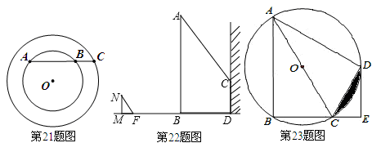
（第23题）

24．（8分）如图，四边形ABCD是⊙O的内接四边形，\s\up 5( ⌒)=\s\up 5( ⌒)，AC为直径， DE⊥BC，垂足为E．
E
D
C
O
A
B
（第24题）

（1）求证：CD平分∠ACE；
（2）若AC＝9，CE＝3，求CD的长．

25．（10分）商场某种商品平均每天可销售30件，每件盈利50元，为了尽快减少库存，商场决定采取适当的降价措施．经调査发现，每件商品每降价1元，商场平均每天可多售出2件．
（1）若某天该商品每件降价3元，当天可获利多少元？
（2）设每件商品降价x元，则商场日销售量增加 ▲ 件，每件商品盈利 ▲ 元（用含x的代数式表示）；
（3）在上述情况下，每件商品降价多少元时，商场日盈利可达到2000元？

26．（8分）对于实数a，b，我们可以用min{a，b}表示a，b两数中较小的数，例如min{3，－1}＝－1，min{2，2}＝2. 类似地，若函数y₁、y₂都是x的函数，则y＝min{y₁， y₂}表示函数y₁和y₂的“取小函数”．
（1）设y₁＝x，y₂＝ ，则函数y＝min{x，}的图像应该是 ▲ 中的实线部分．
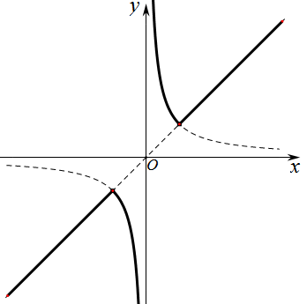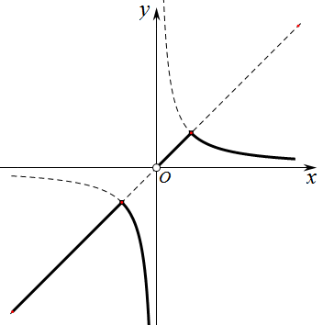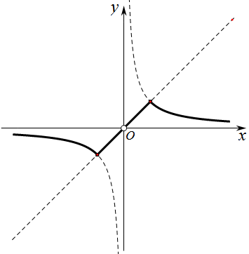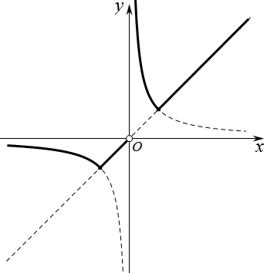
A B C D
（2）请在下图中用粗实线描出函数y＝min{(x－2)²， (x＋2)²}的图像，并写出该图像的三条不同性质：
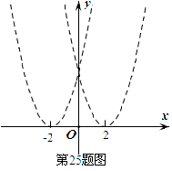
（第26题）

① ▲ ；
② ▲ ；
③ ▲ ；
（3）函数y＝min{(x－4)²， (x＋2)²}的图像关于 ▲ 对称．

27．（10分）如图，在△ABC中，AB=AC=10，∠B=30°，O是线段AB上的一个动点，以O为圆心，OB为半径作⊙O交BC于点D，过点D作直线AC的垂线，垂足为E．
（1）求证：DE是⊙O的切线；
（2）设OB=x，求∠ODE的内部与△ABC重合部分的面积y的最大值．
E
D
A
B
C
O
A
C
B
（第27题）
（备用图）

2017－2018学年第一学期期末学情分析样题
九年级数学参考答案
一、选择题（本大题共6小题，每小题2分，共计12分）
题号 | 1 | 2 | 3 | 4 | 5 | 6
答案 | D | C | A | B | D | D

二、填空题（本大题共10小题，每小题2分，共20分）
7． $−\frac{1}{3}$； 8．相交． 9．k≤5． 10．22． 11．$\frac{\text{AD}}{\text{AE}}=\frac{\text{AB}}{\text{AC}}$-1．
12．3π； 13．16：81． 14．(5，1)． 15．45⁰． 16．①④⑤．（添不全的得0分）
三、解答题（本大题共11小题，共88分）
17．（8分）
（1）解：（x＋3）(x－1)＝0 …………………2分
x₁＝－3，x₂＝1 ………………………4分
解二：a＝1，b＝2，c＝－3 ………………………………1分
x＝ …………………………2分
x＝ …………………………3分
x₁＝－3，x₂＝1． ………………………………4分
（2）x(x＋1)－2(x＋1)＝0……………………1分
(x＋1) (x－2)＝0…………………………2分
x₁＝－1，x₂＝2…………………………4分
18．（6分）证明：∵AD•AC＝AE•AB，
∴＝ ………………2分
在△ABC与△ADE 中
∵＝，∠A＝∠A， ………………4分
∴ △ABC∽△ADE ………………6分
19．（6分）解：设y=a(x－1)²－4，………………………1分
∵经过点（0，－3），∴－3= a(0－1)²－4，………………………3分
解得a=1 ………………………5分
∴二次函数表达式为y=(x－1)²－4或y=x²－2 x－3………………………6分
解法二：设y＝ax²＋bx＋c………………………1分
∵顶点坐标是（1，－4），且经过点（0，－3），
∴………………………4分
解得a=1，b=－2，c=－3…………………5分
∴y=x²－2 x－3………………………6分
20．（8分）（1）；……………………………………………………………………………………2分
（2）从4人中随机选2人，所有可能出现的结果有：（男1，男2）、（男1，女1）、（男1，女2）、（男2，男1）、（男2，女1）、（男2，女2）、（女1，男1）、（女1，男2）、（女1，女2）、
（女2，男1）、（女2，男2）、（女2，女1），共有12种，…………………………………6分
它们出现的可能性相同，………………………………………………………………………………7分
满足“这2名同学性别相同”（记为事件A）的结果有种，所以P(A)== ．………………8分
特别说明：如果是用表格法求的，可以不列出结果，只要答共有12种结果，它们是等可能的。（没有说明是等可能的扣1分；如果是用树状图列的，必需列出所有结果（或在树状图中已经出现），否则要扣1分，不写等可能的再扣1分
21．（8分）（1）
 | 平均数 | 方差 | 中位数
甲 |  | 1.2
乙 | 7 |  | 7.5
………………3分
（2）①甲； ………………4分
②乙； ………………5分
③选乙； ………………6分
理由：综合看，甲发挥更稳定，但射击精准度差；乙发挥虽然不稳定，但击中高靶环次数更多，成绩逐步上升，提高潜力大，更具有培养价值，应选乙………………8分
特别说明：如果有的学生这样答的：应该选甲。理由：因为甲的方差比乙小，波动性小，比较稳定。则只能给1分。
22．（8分）（1）证明：连结OM、ON、OA………………………………1分
∵AB、AC分别切小圆于点M、N．
∴AM=AN，且OM⊥AB，ON⊥AC，……………………………………2分
∴AM＝BM＝AB，AN=NC＝AC，……………………………………………………3分
∴AB=AC……………………………………………………………………4分
(其他方法参照给分，题号组全区统一即可)
（2）解：∵弦AB切与小圆⊙O相切于点M
∴OM⊥AB…………………………………………………………………5分
∴AM＝BM＝4 …………………………………………………………6分
∴在Rt△AOM中，OA²－OM²＝AM ²＝16………………………………7分
∴S_{圆环}＝πOA²－πOM²＝πAM ²＝16π………………………………………8分
(其他方法参照给分，题号组全区统一即可)
23．（8分）解：过C点作CG⊥AB于点G，……………………………………1分
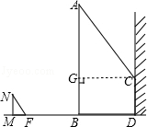
∴GC＝BD＝3米，GB＝CD＝2米．……………………………………2分
∵∠NMF＝∠AGC＝90°，NF∥AC，
∴∠NFM＝∠ACG ……………………………………3分
∴△NMF∽△AGC，………………………………………4分
∴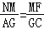，………………………………………5分
∴AG＝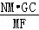＝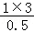＝6，………………………………………6分
∴AB＝AG＋GB＝6＋2＝8（米），故电线杆子的高为8米．……………………………8分
24．（8分）（1）∵四边形ABCD是⊙O内接四边形，∴∠BAD＋∠BCD＝180°，
∵∠BCD＋∠DCE＝180°，∴∠DCE＝∠BAD，…………………………………………2分
∵\s\up 5( ⌒)＝\s\up 5( ⌒)，∴∠BAD＝∠ACD，………………………………………………………3分
∴∠DCE＝∠ACD，∴CD平分∠ACE．…………………………………………………4分
（2）∵AC为直径，∴∠ADC＝90°，…………………………………………………5分
∵DE⊥BC，∴∠DEC＝90°，∴∠DEC＝∠ADC…………………………………6分
∵∠DCE＝∠ACD，∴△DCE∽△ACD，………………………………………………7分
∴=，即=，∴CD=3，…………………………………………………………8分
25．（10分）（1）解：（1）当天获利：（50﹣3）×（30＋2×3）＝1692（元）．
答：若某天该商品每件降价3元，当天可获利1692元．……………………………………2分
（2）2x；50﹣x． ………………………………………………………………4分
（3）根据题意，得：（50﹣x）×（30＋2x）＝2000，………………………………6分
整理，得：x²﹣35x＋250＝0，………………………………………………………7分
解得：x₁＝10，x₂＝25， ……………………………………………………………9分
∵商场要尽快减少库存，∴x＝25．
答：每件商品降价25元时，商场日盈利可达到2000元．………………………………10分
26．（8分）
（1）B； ………………………………………………………2分
（2）图略，正确 ………………………………………………………………………3分
性质：对称轴为y轴； x＜－2时y随x的增大而减小； 最小值为0；x＞2时y随x的增大而增大；与y轴的交点为（0,4）；与x轴有两个交点，分别是（2,0）和（－2，0）；开口朝上等其中的任意三个即可。…………6分
（3）直线x＝1. …………………………………………………………………………8分
27．（10分）（1）证明：连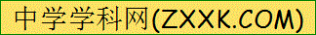接OD，
∵AB=AC，∴∠C=∠B．……………………………………………………………1分
∵OB=OD，∴∠ODB=∠B…………………………………………………………2分
∴∠ODB=∠C，∴OD∥AC． ………………………………………………………3分
∵DE⊥AC，∴OD⊥DE，
又∵点D在⊙O上，∴DE是⊙O的切线…………………………………4分
（2）①当点E在CA的延长线上时，设DE与AB交于点F，围成的图形为△ODF．
F
E
D
A
C
B
O
∵OD= OB= x，∠B=30°，∴∠FOD=60°，
∵∠ODE=90°，∴DF= x，
∴S_{△ODF}= x·x=，(0＜x≤)
当x=时，S_{△ODF}最大，最大值为；………………………………………………6分
②当点E在线段AC上时，围成的图形为梯形AODE．
∵AB=AC=10，∠B=30°，∴BC=10，
E
D
A
C
B
O
作OH⊥BC，∵OD= OB= x，∠B=30°，
∴BD= 2BH= x，∴CD= 10－x，
∵∠C=30°，∠DEC=90°，
∴DE=(10－x)，CE= (10－x)=15－x，∴AE=x－5，
∴S_{梯形AODE}= (x－5+ x)·(10－x)= (－x+12 x－20) (＜x＜10)
当x=6时，S_{梯形AODE}最大，最大值为10；………………………………………………9分
综上所述，当x=6时，重合部分的面积最大，最大值为10．…………………………10分

